新 书 推 荐

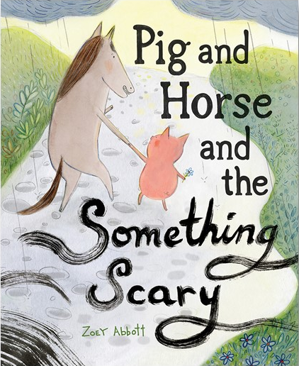
中文书名：《小猪、小马和坏情绪》
英文书名：PIG AND HORSE AND THE SOMETHING SCARY
作 者：Zoey Abbott
出 版 社：ABRAMS Books
代理公司：ANA/Yao Zhang
页 数：40页
出版时间：2022年1月
代理地区：中国大陆、台湾
审读资料：电子稿
类 型：儿童绘本

内容简介：

一个关于面对我们的恐惧、忧愁和焦虑的温柔而感性的故事，以及朋友支持的力量。

“我的脑海里有着什么东西，它吓到我了，”小猪说。
“它是什么？小马问。
“我不能说。我试着不去想它。”

小猪总是会不停地想一些让她感到烦恼的事情。无论她试着小马说的什么办法来分散注意力——骑自行车、游泳、戴上一顶蠢帽子，都没有作用。但是，也许小猪可以和她的朋友分享一些她的想法，一起谈论它，想出共同面对的方法。

凭借迷人的插图，微妙的奇思妙想，以及对严肃主题的温和处理，《小猪、小马和坏情绪》揭示了在孩子们小小的身心中也能感受到的恐惧和担忧。它鼓励小朋友们敞开心扉，进行面对情感挑战的真诚对话，同时也探索来自朋友们的支持和关心的力量。

- 亲切迷人的艺术：阿博特可爱，极具表现力的绘画将这个故事带入生活。
- 情商培养：一个轻松而温柔的故事，关引导小朋友处理困难的情绪和安慰他人
- 应对焦虑：作为一个讨论心理健康话题，理解害怕和感到担心的友好工具。
- 温暖的友谊：小猪和小马代表了真正的友谊：倾诉，倾听，然后并肩奋斗。

作者简介：

佐伊·阿博特（Zoey Abbott）是图画书《我不喜欢尤兰达》的作者和许多儿童书的插画家，包括《飞越月球》、《双胞胎幼儿园》、《马蒂和芬恩的羽毛》等。她的艺术作品也被收录在由玛丽亚·波波娃和克劳迪娅·贝德里克编辑的选集《存在的速度：给年轻读者的信》中。她和家人以及一只名叫胡萝卜的大型犬住在波特兰。

内文插画：
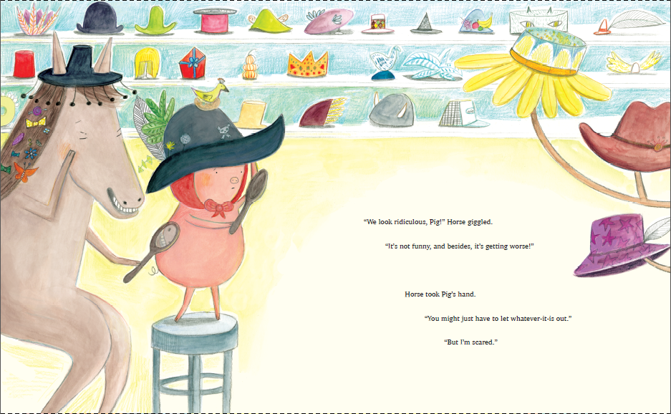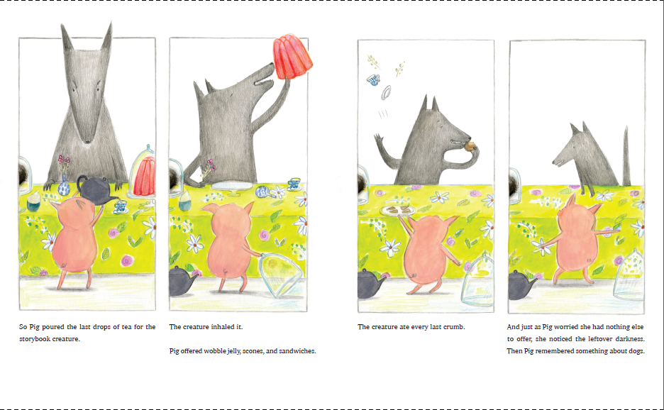
谢谢您的阅读！
请将回馈信息发送至：张瑶（Yao Zhang)
安德鲁﹒纳伯格联合国际有限公司北京代表处
北京市海淀区中关村大街甲59号中国人民大学文化大厦1705室, 邮编：100872
电话：010-82449325
传真：010-82504200
Email: Yao@nurnberg.com.cn
网址：www.nurnberg.com.cn
微博：http://weibo.com/nurnberg
豆瓣小站：http://site.douban.com/110577/
微信订阅号：ANABJ2002

